НЕМЕЦКИЙ ЯЗЫК

**Дата:** 22.05.2023

**Класс:** 4-А,4-Б

**Тема:** der Sommer: das ist die schönste Zeit.

**Цель:** совершенствование речевой компетентности учащихся.

**Ход урока**

1. **Организационный этап:** приветствие учителя, проверка ДЗ
2. **Основной этап:**
3. Выполняем упражнение **№6a)**
4. Читаем стих «**der Sommer»**
5. **Домашнее задание:** Выучить спряжение глагола **sein**

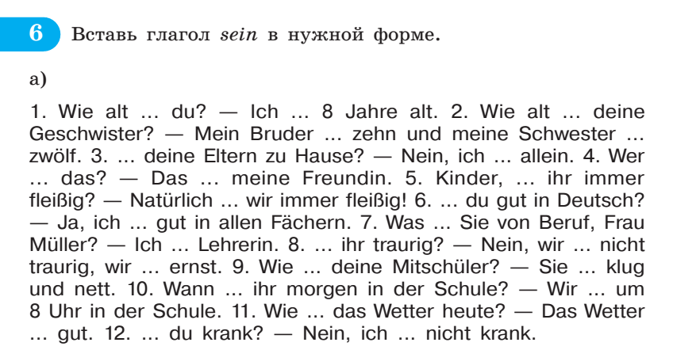

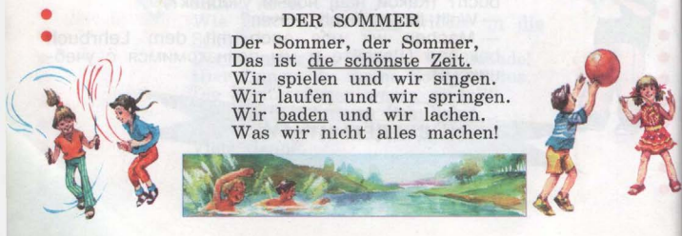

Работы присылать на почту: [vlserbskiy210@gmail.com](mailto:vlserbskiy210@gmail.com)